J-03 | CLINIQUE DU LITIGE

CAHIER D'ACTIVITÉS
Dossier progressif de l'opération Orée
Format — 6 ensembles matérialisés | scénario entièrement synthétique | réponses personnelles

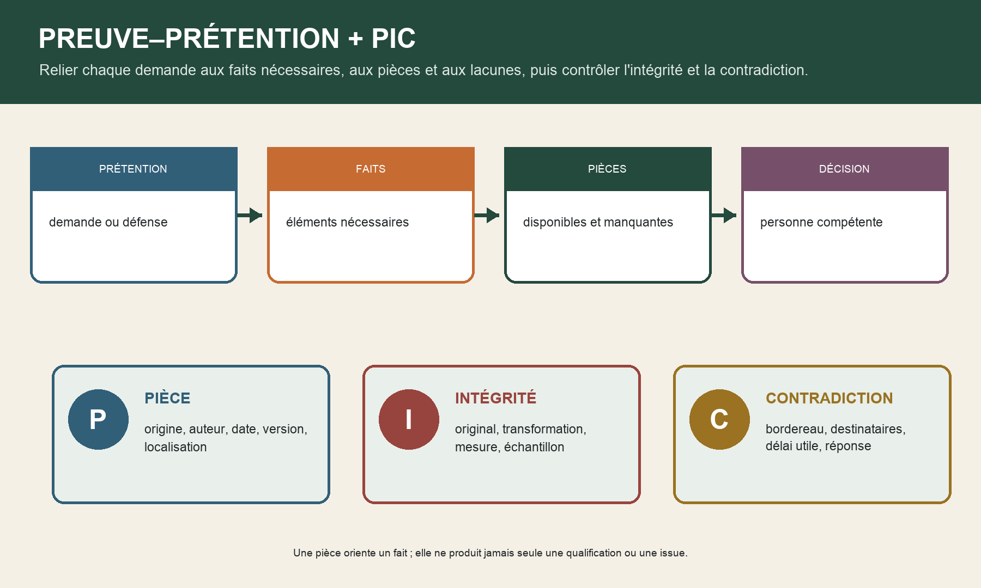
La matrice relie prétention, faits nécessaires, pièces disponibles ou manquantes et personne compétente. Le contrôle PIC vérifie pièce, intégrité et contradiction.

Séparer le fait, la prétention, la preuve, la question, l'urgence et le relais ; ne jamais transformer l'orientation pédagogique en stratégie juridique.
Usage — Travaillez uniquement sur les données fictives du cahier. N'ajoutez aucune donnée personnelle, pièce réelle, norme, contrat type, acte de procédure ou guide protégé.

Ensemble 1 — Six états et cartes d'acteurs
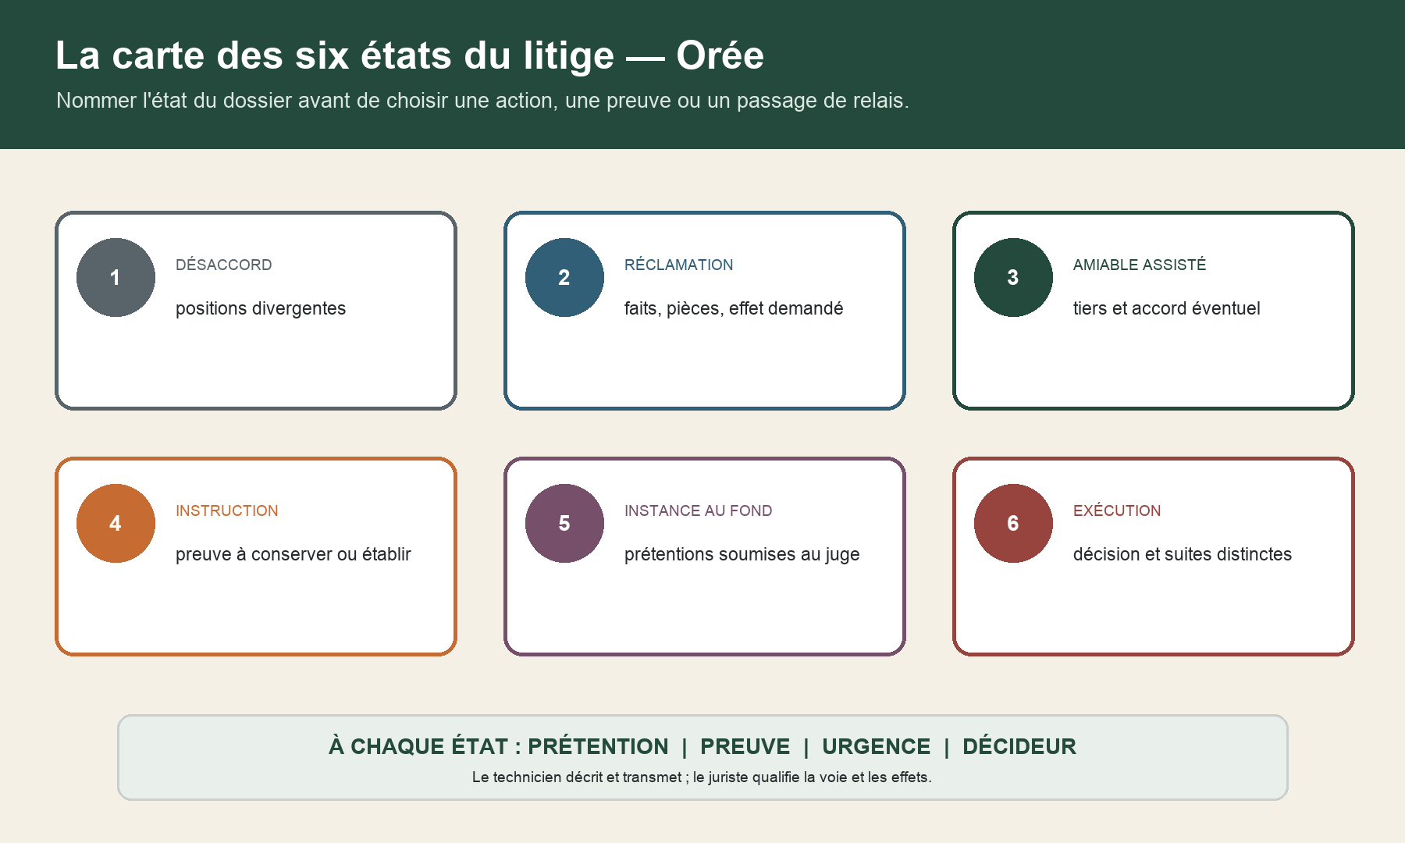
Six cartes distinguent désaccord, réclamation, amiable assisté, mesure d'instruction, instance au fond et exécution. Chaque état est relié à une prétention, une preuve, une urgence et un décideur.

ID | État / qualité | Fonction | Pièce | Limite
E01 | désaccord | positions divergentes | réunion / note | décrire sans qualifier
E02 | réclamation | effet demandé | courrier / bordereau | acte à faire vérifier
E03 | amiable assisté | accord recherché | cadre / mandat | tiers sans pouvoir imposé
E04 | instruction | preuve à conserver | mesure / mission | conditions à vérifier
E05 | instance au fond | prétentions jugées | actes / pièces | voie choisie par le juriste
E06 | exécution | suite à la décision | titre / notification | rapport distinct du jugement

Cartes d'acteurs — suite
ID | État / qualité | Fonction | Pièce | Limite
A01 | maître d'ouvrage | exprimer la demande | contrat / qualité | pouvoir à établir
A02 | entreprise générale | répondre sur son marché | marché / mission | responsabilité non déduite
A03 | entreprise spécialisée | décrire son lot | avenant / plans | périmètre à prouver
A04 | maître d'œuvre | documenter le suivi | mission / comptes rendus | faute non déduite
A05 | expert technique | constater et tester | mission / rapport | ne tranche pas le droit
A06 | juriste / avocat | qualifier et agir | mandat / actes | décide la stratégie avec le client

Pour quatre cartes, reliez qualité, contrat, mission, prétention, pièce, décideur et passage de relais.

Ensemble 2 — Dossier synthétique Orée
Opération synthétique — Ensemble mixte fictif rénové, réception, réserves, infiltrations, terrasse partiellement inutilisable, reprise urgente et positions divergentes. Tous les acteurs, documents, actes, dates et montants sont inventés.

Repère | Objet | Signal | Pièce | Action
OR-01 | réserve | zone mal reliée | PV R-01 | localiser et dater
OR-02 | plans | deux versions | PL-A / PL-B | conserver l'historique
OR-03 | photographies | dates absentes | PH-01 à 06 | retrouver originaux
OR-04 | constat privé | unilatéral | CT-01 | borner sa portée
OR-05 | urgence | terrasse exposée | AL-02 | conserver avant travaux
OR-06 | réclamation | trop générale | RC-01 | appliquer CIBLE
OR-07 | réunion | partie absente | CR-03 | rétablir la contradiction
OR-08 | médiation | proposition | MD-01 | vérifier cadre et mandat
OR-09 | mission | questions juridiques | MS-01 | réécrire en technique
OR-10 | calendrier | horloges fusionnées | CH-01 | séparer quatre calendriers

Index des pièces — 01 à 10
ID | Document | Version | Statut | Auteur | Usage
DOC-01 | contrat de maîtrise d'œuvre | V1 | fictif | société Orée | qualité et mission
DOC-02 | marché entreprise générale | V2 | fictif | société Orée | périmètre allégué
DOC-03 | marché étanchéité | V1 | fictif | entreprise générale | lot et technique
DOC-04 | avenant terrasse | V1 | fictif | entreprise générale | travaux ajoutés
DOC-05 | plan terrasse | A | fictif | maître d'œuvre | version contestée
DOC-06 | plan terrasse | B | fictif | maître d'œuvre | version à comparer
DOC-07 | procès-verbal de réception | R-01 | fictif | société Orée | date et réserves
DOC-08 | liste de réserves | R-02 | fictive | maître d'œuvre | zone à relier
DOC-09 | note d'alerte | N-01 | fictive | occupant | effets observés
DOC-10 | photographies originales | PH-A | fictives | occupant | date à établir

Index des pièces — 11 à 20
ID | Document | Version | Statut | Auteur | Usage
DOC-11 | photographies dérivées | PH-B | fictives | entreprise | transformation tracée
DOC-12 | relevé hygrométrique | M-01 | fictif | expert | méthode et limites
DOC-13 | constat technique privé | CT-01 | fictif | expert | périmètre unilatéral
DOC-14 | devis conservatoire | DV-01 | fictif | entreprise | urgence et état initial
DOC-15 | réclamation | RC-01 | fictive | société Orée | CIBLE à corriger
DOC-16 | bordereau d'envoi | BE-01 | fictif | société Orée | communication
DOC-17 | compte rendu contradictoire | CR-03 | fictif | expert | présences et réserves
DOC-18 | proposition de médiation | MD-01 | fictive | conseil | voie amiable
DOC-19 | projet de mission | MS-01 | fictif | conseil | chefs techniques
DOC-20 | prérapport synthétique | PR-01 | fictif | expert | dires et limites

Construisez l'organigramme d'Orée et reliez les vingt pièces aux dix événements sans déduire responsabilité ni issue.

Ensemble 3 — PREUVE–PRÉTENTION et PIC
La matrice relie prétention, faits nécessaires, pièces disponibles ou manquantes et personne compétente. Le contrôle PIC vérifie pièce, intégrité et contradiction.

ID | Prétention | Faits | Pièces | Lacune | Décideur
P-01 | faire cesser l'infiltration | localisation, évolution | PH-A, M-01 | cause / urgence | décideur à confirmer
P-02 | réparer la terrasse | ouvrage et travaux | plans A/B, DV-01 | périmètre marché | maître d'ouvrage
P-03 | rembourser le local | effets et durée | N-01 | montants justifiés | juriste / décideur
P-04 | lever la réserve | réserve et zone | R-01, R-02 | liaison exacte | maître d'ouvrage
P-05 | écarter l'entreprise | mission et fait allégué | marchés | qualification | juriste
P-06 | obtenir une expertise | preuve utile | CT-01, lacunes | motif / proportion | juriste / juge
P-07 | ouvrir une médiation | accord des parties | MD-01 | cadre / mandat | parties
P-08 | faire exécuter une décision | titre et notification | aucune | décision absente | juriste

Registre PIC — vingt contrôles
ID | Pièce | Origine / date | Version / intégrité | Communication | État
PIC-01 | DOC-01 | à contrôler | à contrôler | à tracer | ouvert
PIC-02 | DOC-02 | à contrôler | à contrôler | à tracer | ouvert
PIC-03 | DOC-03 | à contrôler | à contrôler | à tracer | ouvert
PIC-04 | DOC-04 | à contrôler | à contrôler | à tracer | ouvert
PIC-05 | DOC-05 | à contrôler | à contrôler | à tracer | ouvert
PIC-06 | DOC-06 | à contrôler | à contrôler | à tracer | ouvert
PIC-07 | DOC-07 | à contrôler | à contrôler | à tracer | ouvert
PIC-08 | DOC-08 | à contrôler | à contrôler | à tracer | ouvert
PIC-09 | DOC-09 | à contrôler | à contrôler | à tracer | ouvert
PIC-10 | DOC-10 | à contrôler | à contrôler | à tracer | ouvert
PIC-11 | DOC-11 | à contrôler | à contrôler | à tracer | ouvert
PIC-12 | DOC-12 | à contrôler | à contrôler | à tracer | ouvert
PIC-13 | DOC-13 | à contrôler | à contrôler | à tracer | ouvert
PIC-14 | DOC-14 | à contrôler | à contrôler | à tracer | ouvert
PIC-15 | DOC-15 | à contrôler | à contrôler | à tracer | ouvert
PIC-16 | DOC-16 | à contrôler | à contrôler | à tracer | ouvert
PIC-17 | DOC-17 | à contrôler | à contrôler | à tracer | ouvert
PIC-18 | DOC-18 | à contrôler | à contrôler | à tracer | ouvert
PIC-19 | DOC-19 | à contrôler | à contrôler | à tracer | ouvert
PIC-20 | DOC-20 | à contrôler | à contrôler | à tracer | ouvert

Complétez PIC pour les plans, les photos, le constat, le relevé et le devis ; signalez chaque transformation ou communication manquante.

Ensemble 4 — Réclamation CIBLE et voies amiables
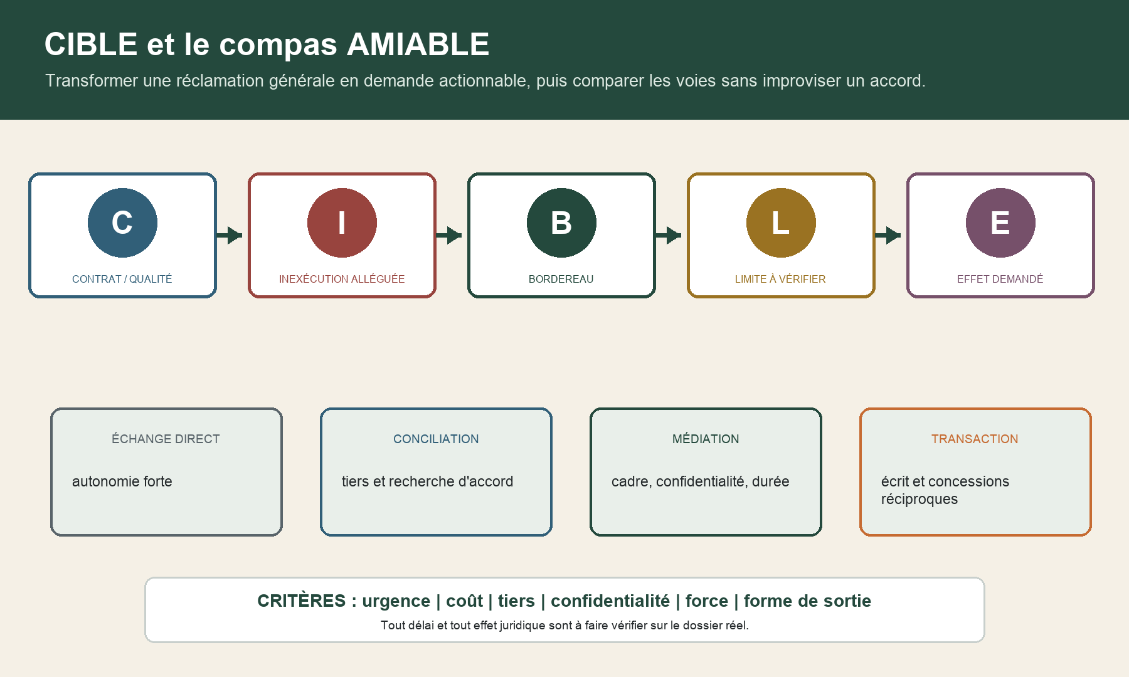
CIBLE relie contrat ou qualité, inexécution alléguée, bordereau, limite à vérifier et effet demandé. Le compas compare échange direct, conciliation, médiation et transaction.

Repère | Champ | Contenu attendu
C | contrat / qualité | émetteur, destinataire, marché et pouvoir
I | inexécution alléguée | faits observés, dates et urgence
B | bordereau | pièces indexées, versions et lacunes
L | limite temporelle | point de départ et effet à faire vérifier
E | effet demandé | action précise, réponse et échéance candidate

Voie | Autonomie | Tiers | Cadre | Forme de sortie
échange direct | forte | aucun | variable | accord à formaliser
conciliation | partagée | conciliateur | cadre à vérifier | accord ou constat
médiation | partagée | médiateur | confidentiel selon cadre | accord écrit éventuel
transaction | négociée | conseils | contrat écrit | concessions réciproques

Bordereau CIBLE — douze pièces
N° | Pièce | Version | Fait visé | Intégrité | Envoi / réponse
B-01 | DOC-05 | à fixer | à relier | à contrôler | à tracer
B-02 | DOC-06 | à fixer | à relier | à contrôler | à tracer
B-03 | DOC-07 | à fixer | à relier | à contrôler | à tracer
B-04 | DOC-08 | à fixer | à relier | à contrôler | à tracer
B-05 | DOC-09 | à fixer | à relier | à contrôler | à tracer
B-06 | DOC-10 | à fixer | à relier | à contrôler | à tracer
B-07 | DOC-11 | à fixer | à relier | à contrôler | à tracer
B-08 | DOC-12 | à fixer | à relier | à contrôler | à tracer
B-09 | DOC-13 | à fixer | à relier | à contrôler | à tracer
B-10 | DOC-14 | à fixer | à relier | à contrôler | à tracer
B-11 | DOC-15 | à fixer | à relier | à contrôler | à tracer
B-12 | DOC-16 | à fixer | à relier | à contrôler | à tracer

Réécrivez RC-01 avec CIBLE, puis comparez échange direct, conciliation, médiation et transaction selon urgence, coût, tiers, confidentialité, force et sortie.

Ensemble 5 — Mesure, mission et dires
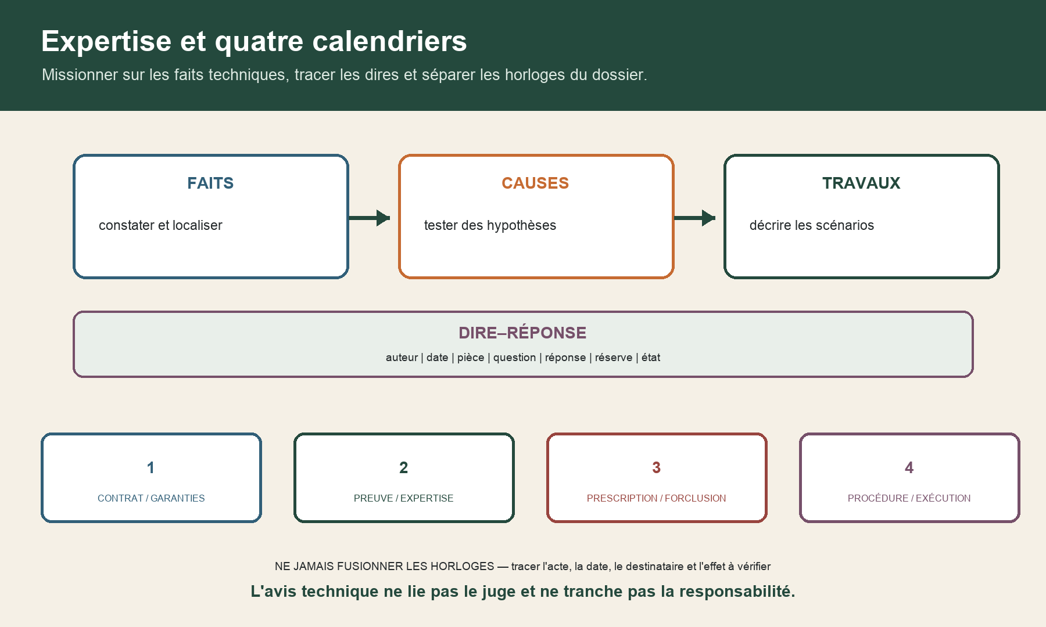
La mission technique distingue faits, causes et travaux. Le registre DIRE–RÉPONSE trace auteur, date, pièce, question, réponse, réserve et état. Quatre calendriers restent séparés.

Contrôle | Question | Pièce | Sortie prudente
motif | quel fait faut-il conserver ou établir ? | index Orée | motif candidat
carence | que possède déjà le demandeur ? | PIC | lacune démontrée
proportion | la mesure est-elle bornée ? | MS-01 | chefs utiles
parties | qui doit pouvoir répondre ? | organigramme | liste à vérifier
lieu | où se situe l'immeuble ? | donnée fictive | compétence candidate

Mission FAITS–CAUSES–TRAVAUX
ID | Verbe | Objet technique | Exclusion
F-01 | constater les infiltrations | zones, manifestations et limites | sans faute
F-02 | décrire les ouvrages | composition observable et documents | sans garantie
C-01 | examiner les causes | hypothèses, tests et incertitudes | sans imputabilité juridique
C-02 | relier plans et état | versions, écarts et portée | sans interpréter le contrat
T-01 | décrire les reprises | scénarios, quantités et contraintes | sans choisir pour les parties
T-02 | chiffrer prudemment | bases, exclusions et variantes | sans condamnation

Registre DIRE–RÉPONSE
ID | Auteur | Pièce | Question | Réponse / réserve | État
D-01 | société Orée | PL-B | zone de réserve | réponse à compléter | ouvert
D-02 | entreprise générale | DV-01 | travaux urgents | réserve de périmètre | traité
D-03 | maître d'œuvre | CR-03 | version du plan | comparaison annoncée | en cours
D-04 | entreprise spécialisée | M-01 | hypothèse causale | test complémentaire | ouvert

Réécrivez MS-01 en six chefs FAITS–CAUSES–TRAVAUX et complétez les quatre dires avec date, réponse, réserve et suite donnée.

Ensemble 6 — Instance, quatre calendriers et relais
Étape | Objet | Sortie
préalable amiable | tentative éventuellement requise | preuve et issue
saisine | prétentions et parties | acte du juriste
mise en état | échanges et incidents | calendrier procédural
audience | débat selon la procédure | mise en délibéré
jugement | décision juridictionnelle | notification
recours | voie et délai à vérifier | décision du client
exécution | mise en œuvre du titre | actes distincts

Calendrier | Repères | Vigilance | Relais
contrat / garanties | marchés, réception, réserves | effet juridique à vérifier | juriste / assureur
preuve / expertise | état, constat, mesure, dires | conserver origine et versions | expert / conseil
prescription / forclusion | points de départ candidats | suspension et interruption distinctes | juriste
procédure / exécution | saisine, décision, notification | délais et voies distincts | avocat / commissaire

Produisez la note finale : six états, acteurs, PREUVE–PRÉTENTION, PIC, CIBLE, compas amiable, mesure, mission, dires, quatre calendriers et quatre relais F-P-Q-U-R.

